DAFTAR RIWAYAT HIDUP

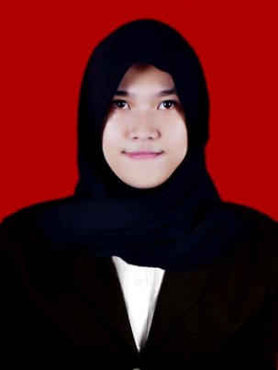
Rimah Nurlillah, lahir pada tanggal 30 Agustus 1992 di Ujung Pandang, Provinsi Sulawesi Selatan. Buah hati dari pasangan Abd. Razak Djannas dan Hanaria. Anak keenam dari 6 bersaudara. Penulis mengawali pendidikan formal di SDN Monginsidi I pada tahun 1998 dan tamat pada tahun 2004.
Pada tahun yang sama penulis melanjutkan pendidikan di SMP Negeri 24 Makassar dan tamat tahun 2007. Kemudian melanjutkan di SMK Negeri 1 Makassar dan tamat pada tahun 2010. Pada tahun 2010 melalui jalur SNMPTN (Seleksi Nasional Masuk Perguruan Tinggi Negeri) penulis terdaftar sebagai mahasiswa jurusan Administrasi Pendidikan Fakultas Ilmu Pendidikan (FIP) Universitas Negeri Makassar Program Strata Satu (S1).

